Enrique Juan Gamboa

**Guión de preparación para evaluación (MAP)**

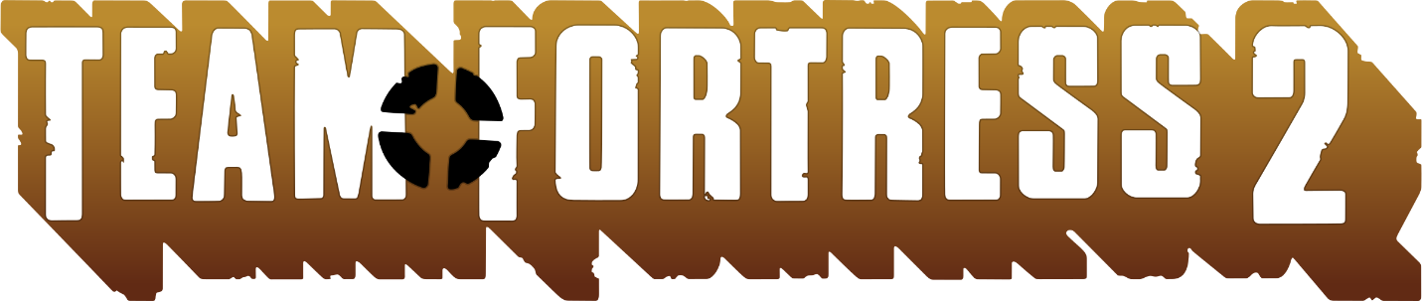

**Objetivo:**

Analizar el acceso al tutorial y la habilidad y conocimiento sobre el juego aprendido tras jugarlo

**HIPÓTESIS:**

1. *¿Se puede encontrar fácilmente el tutorial?*
2. *¿Se indican todos los controles a usar?*
3. *Se entiende el/los objetivo/s?*
4. *¿Es la selección de clases amplia?*
5. *¿Se entienden las mecánicas principales de cada clase?*
6. *¿Se entienden las mecánicas principales de cada arma?*
7. *¿Se explican los diferentes modos de juego?*

**GUIÓN:**

* El público objetivo consistirá principalmente de hombres entre 16 y 35 años, generalmente occidentales y con tiempo de juego semanal de entre 10 y 20 horas.
* Preferiblemente se ejecutará el juego sobre el ordenador personal del organizador, ya que cuenta con un *hardware* más aproximado a aquel presente en el año del lanzamiento del juego. Aun así, los *testers* pueden optar por usar sus propios equipos.
* Las pruebas podrán dar lugar durante sesiones de laboratorio, los intervalos de descanso entre las clases o a través de Discord.
* Al empezar, se preguntará al *tester* si conoce o ha jugado a Team Fortress 2. Si ha jugado extendidamente, no será necesario que realice la prueba y podrá dar su evaluación con una base fuerte gracias a la experiencia. En caso contrario, la prueba continuará su curso normal.
* El *tester*, antes de empezar la prueba, será entrevistado sobre su conocimiento sobre el género e informado que la prueba servirá para dar *feedback* sobre la UI del juego y el nivel de aprendizaje que aporta el tutorial.
* La prueba empezará mostrando al *tester* la pantalla inicial de Team Fortress 2. Desde ahí se le pedirá que encuentre el tutorial. Si al pasar 5 minutos no lo ha encontrado, el organizador se lo pondrá y pasará directamente a la selección de clases. A partir de ahí se le darán entre 10 y 15 minutos para completar el tutorial.
* Al finalizar la prueba se le realizará una entrevista al *tester* en el cual responderá a preguntas realizadas en la hipótesis.

**OBSERVACIÓN:**

El *tester* será observado mientras juega para afirmar o negar has hipótesis iniciales y analizar posibles nuevas hipótesis, haciendo especial hincapié en:

* Ver si el *tester* encuentra en un tiempo asequible el tutorial
* Ver si el *tester* entiende todas las ayudas que el tutorial proporciona
* Apuntar los momentos en el que el *tester* se queda atascado
* Analizar la diferencia de habilidad del *tester* entre el inicio y el final del tutorial
* Ver si el *tester* queda satisfecho con el número de clases que hay en el tutorial (a través de su reacción inicial)
* Analizar si el *tester* hace uso de todas las opciones de movimiento básicas que tiene el juego
* Analizar si el *tester* ha hecho uso de todas las habilidades que proporciona la clase elegida
* Ver si el *tester* hace un uso adecuado de cada arma, dependiendo de la situación que le ponga el tutorial
* Ver si el *tester* tiene constancia de qué modos de juego hay y en qué consisten tras el tutorial.

**PREGUNTAS DEL CUESTIONARIO SEGÚN LA HIPÓTESIS:**

1. *¿Se puede encontrar fácilmente el tutorial?*

* ¿Te costó encontrar el tutorial?
* Si has entrado en el menú equivocado alguna vez, ¿cuántas veces te ha pasado?
* ¿Te parece intuitivo/ tiene sentido el posicionamiento del tutorial?
* ¿Te parece el menú principal sencillo/intuitivo o no?

1. *¿Se indican todos los controles a usar?*
   * ¿Podías leer fácilmente el texto?
   * ¿Entendías bien que hacía cada tecla?
   * ¿Comprendes lo que implica cada movimiento?
2. *Se entiende el/los objetivo/s?*

* ¿Te has quedado sin saber qué hacer en algún momento?

1. *¿Es la selección de clases amplia?*
   * ¿Habrías querido poder escoger a otra clase?
   * En el juego hay un total de 9 clases. ¿Te parece extensa la selección de clases para el tutorial?
2. *¿Se entienden las mecánicas principales de cada clase?*
   * Cada clase tiene mecánicas especiales (el organizador explica las mecánicas de la clase elegida). ¿Se ha mencionado en algún momento algo sobre tus mecánicas especiales?
   * ¿Has encontrado algún movimiento/mecánica que te parezca especial que no te haya dicho el tutorial?
3. *¿Se entienden las mecánicas principales de cada arma?*
   * ¿Te han explicado cómo funciona cada arma y para qué sirve?
   * ¿Las has usado apropiadamente?
4. *¿Se explican los diferentes modos de juego?*
   * ¿Has jugado a algún modo de juego en especial?
   * ¿Cuántos modos de juego hay?
   * ¿En qué consiste cada uno?